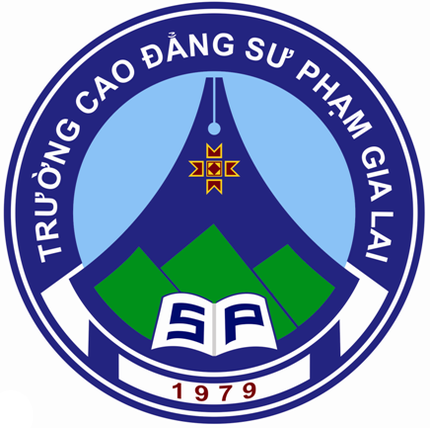
TRƯỜNG CAO ĐẲNG SƯ PHẠM GIA LAI

LỊCH CÔNG TÁC
Tuần 25(từ 28/01/2019 đến 01/02/2019)

THỨ,  NGÀY | SÁNG | CHIỀU
THỨ HAI  28/01 | Các đơn vị họp giao ban (tiết 1).
THỨ BA  29/01 | Sở GD&ĐT Gia Lai tổ chức tổng kết trường chuẩn Quốc gia (7h30 – GĐ 400 chỗ). | Hiệu trưởng dự Sơ kết HKI, năm học 2018 – 2019 tại Sở GD&ĐT Gia Lai (13h30).
THỨ TƯ
30/01
THỨ NĂM
31/01
THỨ SÁU
01/02
* Ghi chú:
- Cán bộ, giáo viên, nhân viên và học sinh, sinh viên nghỉ Tết Nguyên đán Kỷ Hợi từ ngày 31/01/2019 đến hết ngày 13/02/2019 (nhằm ngày 26 tháng Chạp năm Mậu Tuất đến hết ngày mồng 9 tháng Giêng năm Kỷ Hợi). Thời gian bắt đầu làm việc lại từ ngày 14/02/2019 (nhằm ngày mồng 10 tháng Giêng năm Kỷ Hợi – 2019).
- Các đơn vị tổng vệ sinh, niêm phong phòng ốc do đơn vị mình quản lý, sử dụng và bàn giao cho phòng Hành chính – Quản trị nhà trường (gặp trực tiếp đ/c Võ Nguyên Lộc) trước khi nghỉ tết Nguyên Đán.

HIỆU TRƯỞNG

